  Comune di Vespolate | 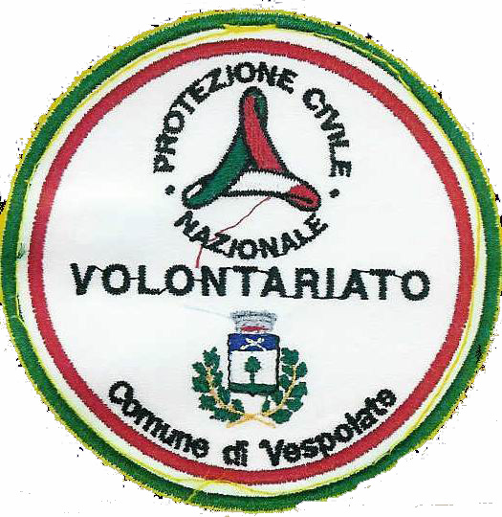 | 

Puliamo il mondo a Vespolate

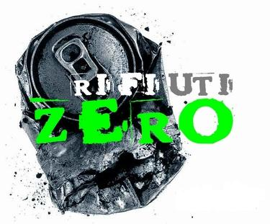
Ti aspettiamo
domenica
28
Settembre alle
ore 14,00
in piazza del municipio,

per partire tutti insieme, grandi e piccini a prenderci cura del nostro paese…
Per l’ occasione servono solo un paio di guanti e un pizzico di volontà…perché per stare con gli amici basta veramente poco!

“Puliamo il mondo…puliamo Vespolate”

…e alla fine per tutti ,
una ricca merenda con pane e nutella…

In caso di maltempo vi aspettiamo domenica 05 ottobre

